4 maja, poniedziałek - temat: Potrafimy udzielić pomocy.
Edukacja polonistyczna
Edukacja polonistyczna/ przyrodnicza - temat: Czym jest pierwsza pomoc? Zasady prowadzenia rozmowy telefonicznej.
Przygotuj podręcznik do języka polskiego str. 66 i 67 oraz ćwiczenia do języka polskiego str. 72 i 73.
1) Obejrzyj filmik (jeśli możesz)
https://www.youtube.com/watch?v=i5AceLZJVjY
https://www.youtube.com/watch?v=17DXQSW3wmU
2) Zapoznaj się z zasadami prowadzenia rozmowy telefonicznej służącej wezwaniu pomocy – na podstawie tekstu i własnych doświadczeń, przećwicz to z rodzeństwem, rodzicem (kiedyś takie ćwiczenie już na lekcji robiliśmy)
ZAPAMIĘTAJ!
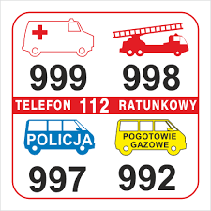
GDY DZWONISZ
- Przedstaw się i powiedz ile masz lat
- Powiedz co się stało i kto potrzebuje pomocy
- Podaj miejsce zdarzenia (miejscowość, ulica)
- Odpowiadaj szczegółowo na pytania
- Nie rozłączaj się pierwszy
3). Uporządkuj rozsypankę zdaniową:
Wzywamy pomoc! – zasady prowadzenia rozmowy telefonicznej.

  - Ustalenie, jakie informacje są ważne, gdy wzywamy pomoc.

  - Rozsypanka zdaniowa – porządkowanie kolejnych czynności.

Wybieram numer telefonu alarmowego.

Witam się.

Podaję swoje imię i nazwisko.

Mówię, co się wydarzyło.

Podaję adres zdarzenia.
4). Uporządkowane zdania zapisz w zeszycie.

5) Wykonaj w ćwiczeniach str. 72 i 73 zadania 1 - 4 " Dzień odkrywców"
● po wykonaniu zadania 1 przypomnisz sobie numery telefonów alarmowych
● W zadaniu 3 rozszyfruj wyrazy a dowiesz się co powinno znaleźć się w apteczce

Obejrzyj filmik (jeśli możesz) a dowiesz się jakie jest wyposażenie apteczki.
https://www.youtube.com/watch?v=PF0QZ4wtoJw&t=9s

6) Przeczytaj uważnie w podręczniku s. 66 i 67 tekst informacyjny, obejrzyj ilustracje i zwróć uwagę na zasady udzielania pierwszej pomocy, gdy się ktoś zrani, zadławi, oparzy, ma krwotok z nosa

Czas na gimnastykę
Przygotuj butelkę plastikową.
https://www.youtube.com/watch?v=HvW4UOhQo3U
Edukacja matematyczna - temat: Dodawanie w zakresie 100 bez przekroczenia progu dziesiątkowego.
Przygotuj podręcznik do matematyki str. 28

1. Przypomnij sobie jak dodajemy liczby
PAMIĘTASZ sposób ułatwiający liczenie?

Np.
3+4=7

43 + 4=47

2. Teraz przeczytaj polecenie zad. 3 ze str.28 z podręcznika i zapisz rozwiązanie w zeszycie.

PRZERWA – możesz poćwiczyć lub odpocząć

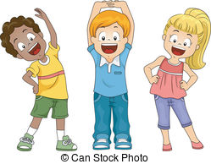

DLA CHĘTNYCH:
Zadanie 2 i 4 z podręcznika str. 28

Zadania dla wszystkich
Przygotuj ćwiczenia do matematyki str. 41
Przypomnij sobie: co oznacza liczba mniejsza o, większa o (jaki to znak działania?)
ZAPAMIĘTAJ!
Kiedy mówimy o 3 większy oznacza to dodawanie
Kiedy mówimy o 3 mniejszy oznacza to odejmowanie
Przykład zad.1
Liczba o 3 większa od 51 to 54 , bo 51 + 3 = 54

1) Rozwiąż zadanie 1 i 2 oraz 4
2) Uzupełnij zadanie 3 ( dla chętnych gwiazdka)
Ta praca będzie oceniana
Pamiętasz o codziennym czytaniu swoich ulubionych książek?
5 maja, wtorek - temat: Najważniejszy jest uśmiech.
Edukacja polonistyczna/ społeczna - temat: Znaczenie dobroci i uśmiechu w naszym życiu.
Przygotuj podręcznik do języka polskiego str. 68 i 69
1) Przeczytaj głośno opowiadanie pt. " Zosia i fiołkowy kapelusz" (czytając zastanów się jaką moc miał kapelusz?)
2) Spróbuj odpowiedzieć na pytania:
● dlaczego główna bohaterka była ciągle smutna?
● co dostała od babci?
● o czym musiała pamiętać?
3) Zastanów się jakie uczucia towarzyszą ludziom?
● odpowiedz jaka była Zosia przed otrzymaniem kapelusza?
● Jak zachowywała się po jego założeniu?
4) Wyszukaj w opowiadaniu fragment, w którym babcia mówi, co jest najważniejsze?
5) Opowiedz jaką moc ma dobroć?
Przygotuj ćwiczenia do języka polskiego str. 74 i 75
1) Uzupełnij w ćwiczeniach zadanie 1 i 2 ze str. 74
Zanim przejdziesz do kolejnych ćwiczeń, przeczytaj poniższy wierszyk i naucz się go na pamięć:


Już nigdy więcej się nie troskaj, pisz ,,rz” po tych spółgłoskach:

p, b, t, d, k, g, w, j, ch,
Lecz są wyjątki, nie tajemnica: pszczoła, kształt i pszenica

2) Wykonaj zadanie 3 ze str. 75
3) Przepisz starannie wyrazy:
brzoza, grzyb, przebiśnieg, chrzan, skrzypce, chrząszcz
Wymyśl trzy wyrazy z " rz" po spółgłoskach
ZAPAMIĘTAJ!
Przed spójnikami: bo, ponieważ, więc, ale stawiamy przecinek.
4) Wykonaj zadanie 4 i zapisz je w zeszycie.
Przy użyciu spójników : bo, ponieważ, więc, ale połącz zdania w tym samym kolorze i pamiętaj o przecinku.
Edukacja matematyczna - temat: Odejmowanie w zakresie 100 bez przekroczenia progu dziesiątkowego.
Przypomnij sobie jak odejmujemy liczby

PAMIĘTASZ sposób ułatwiający liczenie?
Np. 7-4= 3
47 -4= 43
Przygotuj podręcznik do matematyki str. 29
1) Teraz wykonaj zadanie 2 i 3
W zadaniu 3 pamiętaj o zapisaniu odpowiedzi do zadania.
Przypominam, że tydzień ma 7 dni
Dla chętnych:
Wykonaj pozostałe zadania z podręcznika ze str. 29
PRZERWA – możesz poćwiczyć, odpocząć lub pomóc Rodzicom w domowych porządkach.
Ćwiczenia te same co poprzednio z butelką.

Przygotuj ćwiczenia do matematyki str. 42
PAMIĘTASZ – dodawanie i odejmowanie, to działania wzajemnie odwrotne. W zadaniu będziesz sprawdzać odejmowanie za pomocą dodawania np.
49 - 5 = 44 44 + 5 = 49 itd.
1) Uzupełnij zadanie 1 ze str. 42
2) Wykonaj zadanie 2 - zapisz tylko obliczenie
3) W zadaniu 3 ułóż ustnie treść zadania a w ćwiczeniach zapisz tylko pytanie.
4) Przepisz działania z zadania 4 do zeszytu.
Koniecznie sprawdź odejmowanie za pomocą dodawania!
ZRZ karta pracy " rz" po spółgłoskach

6 maja, środa - temat: Wiosna w sadzie.
Edukacja przyrodnicza - temat: Od kwiatu do owocu
1) Uważnie obejrzyj planszę
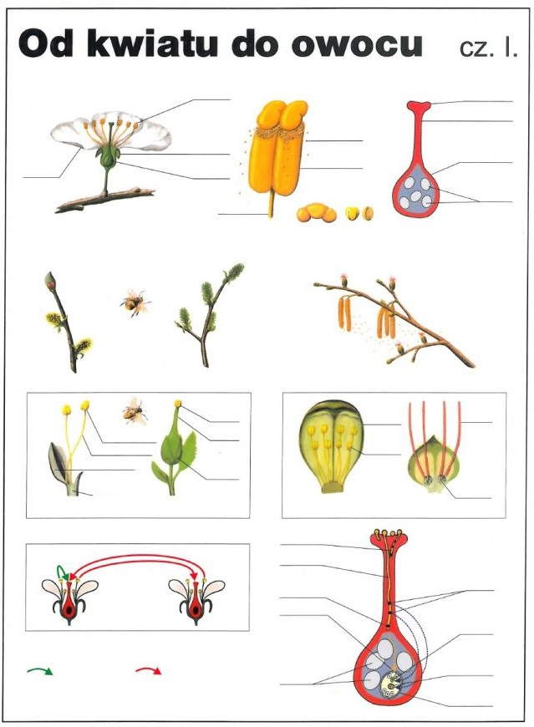
2) Obejrzyj filmik "Od kwiatu do owocu"
https://www.youtube.com/watch?v=pcMM8SiOIDg
Przygotuj podręcznik do języka polskiego str. 71
1) Uważnie przeczytaj tekst o przemianie kwiatów w owoce.
2) Znajdź w tekście odpowiedź: Jak powstają smaczne, soczyste jabłka?

Przygotuj ćwiczenia do języka polskiego str. 77
1) Na podstawie przeczytanego tekstu Jak powstają smaczne, soczyste jabłka? :
● uzupełnij zadanie 4
● W zadaniu 5 uzupełnij zdania brakującymi wyrazami i koniecznie przeczytaj informację z ramki
Ta praca będzie oceniana
● W zadaniu 6 ułóż zdania z rozsypanki wyrazowej ( przyjrzyj się kolorom) i zapisz je obok zdjęć.
CZAS NA PRZERWĘ
Pośpiewaj
https://www.youtube.com/watch?v=Vq4LxW6QX7I
Edukacja polonistyczna - temat: Tworzymy rymy. Rodzina wyrazów.
Przygotuj podręcznik do języka polskiego str. 70
1) Przeczytaj po cichu wiersz pt. " Sad rozkwita"
2) Ponownie przeczytaj wiersz głośno z zachowaniem znaków interpunkcyjnych: kropek, przecinków, wykrzykników.
3) Znajdź w tekście fragmenty opisujące wygląd jabłoni i gruszy.
4) Odszukaj w wierszu wyrazy, które rymują się ( przypominam, że rymy są zazwyczaj na końcu linijki ( wersu) np. bura - fryzura
5) Spróbuj utworzyć własne rymy ( dla chętnych)
Przygotuj ćwiczenia do języka polskiego str. 76
1) Wykonaj zadanie 1 ze str. 76 np. fryzura - bura
rymujące się wyrazy pokoloruj tym samym kolorem.
2) Przypomnij sobie liczbę pojedynczą oraz liczbę mnogą rzeczowników

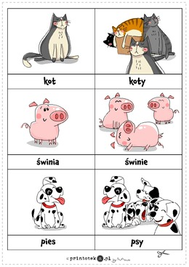
Liczba pojedyncza - jeden kot
liczba mnoga - dwa koty
3) Na podstawie planszy uzupełnij zadanie 2
4) Przypomnij sobie : Co to jest rodzina wyrazów?
Rodzina wyrazów – to grupa wyrazów pokrewnych.
koń : konny
kot : kociak
smoła : smolny
murarz : murarski
kwiat : kwietny
lew : lwica
noga : nożny
ręka : rączka
pies : psi
lód : lodowy
strach : straszny
lecieć : lot

5) W zadaniu 5 dopasuj wyrazy z ramki tak, żeby powstały rodziny wyrazów.
Technika - temat „Kwitnące drzewa” – wykonanie pracy plastyczno - technicznej techniką wyklejanki.
- Oglądanie ilustracji i zdjęć przedstawiających wiosenny sad, rozmowa na temat dominującej kolorystyki. Porównywanie koron drzew do kolorowych fryzur.
- Wykonanie pracy plastyczno-technicznej zgodnie z instrukcją.
– Przygotuj: karton, nożyczki, klej, białą lub różową bibułę, zielony i brązowy papier, kredki,
niebieską farbę.
– Pomaluj karton niebieską farbą i poczekaj, aż wyschnie.
– Wytnij z zielonego papieru trawę, a z brązowego pnie drzew. Z bibuły wytnij koła, które będą koronami drzew.
– Przyklej wszystko do pomalowanego kartonu. Resztę bibuły porwij na kawałki, zgnieć i poprzyklejaj do koron drzew.
– Na pniach możesz dorysować korę, a na trawie kwitnące mlecze.
Można ulepić z plasteliny lub wykonać z dostępnych materiałów.
Ta praca jest do oceny

7 maja, czwartek - temat: Wiosna w polu i ogrodzie.
Edukacja polonistyczno/przyrodnicza - temat: Wiosenne prace na polu i w ogrodzie. Uzupełnianie tekstu z lukami.
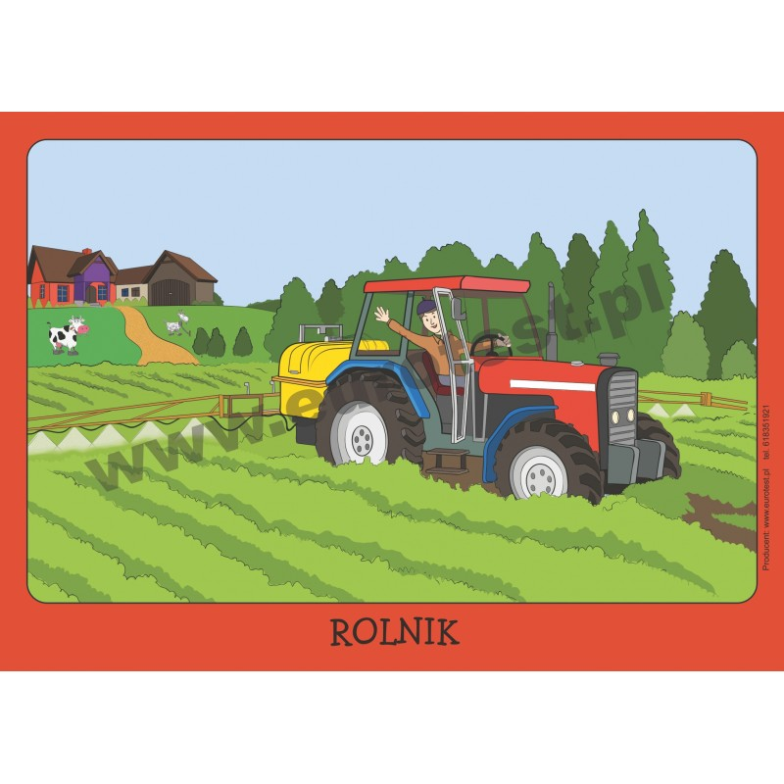
Na dzisiejszych zajęciach dowiecie się: Kim jest rolnik i jakie prace wykonuje na polu?
Obejrzyj filmik " Praca rolnika"
https://www.youtube.com/watch?v=q12275--bUo
Przygotuj podręcznik do języka polskiego str. 72
1) Przeczytaj z podręcznika zadanie 1
Odpowiedz na pytanie: na czym polega oranie i bronowanie?
CZAS NA MUZYKĘ
Spróbuj pośpiewać i baw się dobrze
https://www.youtube.com/watch?v=p2pVf_QwpQ8
Przygotuj ćwiczenia do języka polskiego str. 79
1) Obejrzyj filmik a poznasz pracę ludzi w ogrodzie
https://www.youtube.com/watch?v=HKbblzMIIEo

2) Uzupełnij zadanie 2 a poznasz nazwy ptaków, które można spotkać na polu.
3) W zadaniu 3
Połącz wyrazy w pary ( nie pisz w zeszycie)
CZAS NA PRZERWĘ
Pośpiewaj piosenkę " Rolnik
Edukacja matematyczna - temat: Odjemna, odjemnik, różnica liczb.
ZAPAMIĘTAJ!
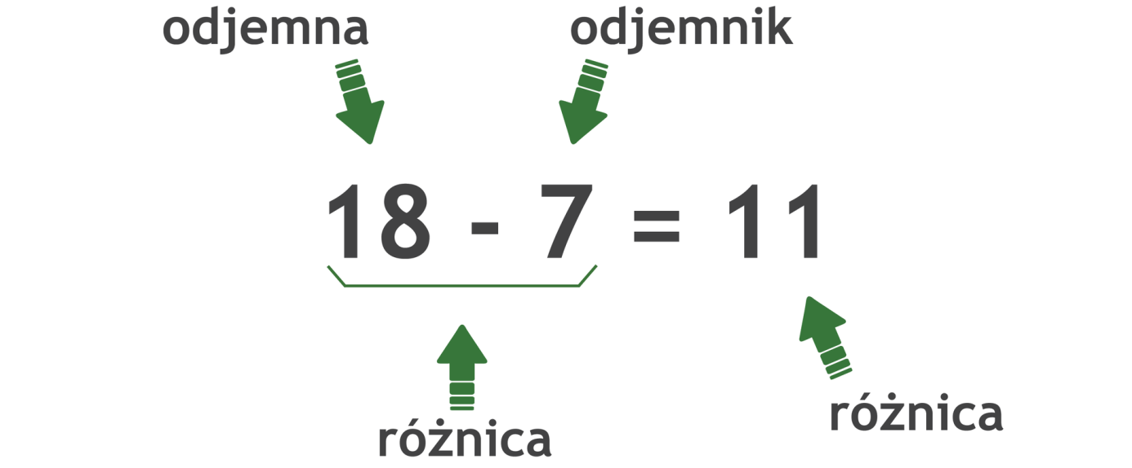

Przygotuj podręcznik do matematyki str. 31
1) Wykonaj zadanie 1 i podaj działanie
Spróbuj nazwać liczby w odejmowaniu
3) Uważnie przeczytaj zadanie 2
4) Spróbuj rozwiązać zadanie 3 i 4 ( dla chętnych)
Przygotuj ćwiczenia do matematyki str. 43
Na koniec wykonaj zadania w ćw. na str. 43
● Zadanie 2 wykonaj w zeszycie
Podaję wzór:
78 - 4 = 74
odjemna odjemnik różnica
Ta praca jest do oceny
● Do rozwiązania zadania 7 możesz użyć wyciętych monet ( przesłana karta pracy).

MUZYKA
Dzisiaj nauczysz się piosenki pt. " Jagódki"
https://www.youtube.com/watch?v=nsSP7VvqXSg

8 maja, piątek - temat: Co słychać wiosną u zwierząt?
Edukacja polonistyczna - temat: Rz po spółgłoskach d i t.
Dzisiaj zajmiemy się ortografią
Znasz już dużo zasad pisowni wyrazów. Wiesz, że pisownię niektórych wyrazów trzeba zapamiętać, a niektóre można wyjaśnić.
Dzisiaj będzie to zasada pisowni ,,rz” po spółgłoskach – d i t
Dziś ,,zajmiesz” się najpierw dwiema spółgłoskami.

di t

Przygotuj podręcznik do języka polskiego str. 73
1) Przeczytaj uważnie zadanie 1 a następnie informację w ramce.
2) Zadanie 2 wykonaj w zeszycie według wzoru:
drzazga itd.
3) W Potyczkach ortograficznych wykonaj str. 46 ( dla chętnych)
CZAS NA GIMNASTYKĘ
WF - Zabawy bieżne, skoczne z wykorzystaniem wybranego sprzętu sportowego lub domowego (bieg w miejscu z wysokim unoszeniem kolan, slalom między rozłożonymi woreczkami, cwał bokiem po obwodzie kwadratu, skoki jednonóż, skoki obunóż w prawo i w lewo nad rozciągniętą skakanką, podskoki pajacyka).
Edukacja matematyczna - temat: Odczytujemy wskazania zegara.
Wskazówki do pracy z dzieckiem
Uprzejmie proszę o pomoc w wykonaniu zegara według wysłanego szablonu
Aby uświadomić dziecku, że na tarczy zegarowej mieszkają też inne godziny proponuję:
Wymieniamy godziny od 1 do 12
1) w nocy : 1,2,3,4,5
2) rano: 6,7,8,9
3) 10 i 11 godzina przed południem
4) 12 godzina południe
Ale jest jeszcze popołudnie, wieczór i noc

Jeżeli na tarczy zegarowej nie byłoby zapisu: 13, 14, 15 itd.
Policzymy, ile godzin minęło w następujący sposób:
( tłumaczymy dziecku) np. 5.00 po południu to 17.00 (bo 12+5=17) lub
6.00 po południu to 18.00 (bo 12+6=18.00)
Proszę wykonać kilka tego rodzaju ćwiczeń z dzieckiem.
Od północy do północy mijają 24 godziny.
Proszę pokazać dziecku ile razy w tym czasie duża wskazówka obiega tarczę (12+12=24)
WPROWADZENIE POJĘCIA MINUTA
1) ) na zegarze kartonowym, gdzie na tarczy zaznaczone są kreskami minuty przesuwamy wolno dużą wskazówkę od godziny 12.00 na pierwszą małą kreskę i liczymy kolejne kroki: jeden ( jedna minuta)
2) na zegarze kartonowym, gdzie na tarczy zaznaczone są kreskami minuty przesuwamy wolno dużą wskazówkę od 12 do 1 i liczymy kolejne kroki: jeden - dwa - trzy - cztery - pięć
3) liczymy " kroki dużej wskazówki" od 2 do 3 : jeden - dwa - trzy - cztery - pięć
4) a teraz od 7 do 8 itd. aby przekonać dziecko, że jest ich zawsze - pięć
5) Pytamy: ile kroków zrobi duża wskazówka, gdy zaczyna wędrówkę ?
● od cyfry 3 do cyfry 5 ( 10 kroków) lub (2x5)
● od cyfry 6 do cyfry 9 ( 15 kroków) lub ( 3x5)
Kojarzymy te obliczenia z mnożeniem przez 5
Przejście dużej wskazówki z jednej cyfry do drugiej trwa 5 minut.
Przygotuj podręcznik do matematyki str. 32
1) Wykonaj zadanie 1
Zauważ, że może być 10 rano lub 10 wieczorem ( czyli 22.00)
2) Wykonaj zadanie 2 i 3 ustnie przy wykorzystaniu kartonowego zegara.
Zapisz w zeszycie:
1godzina = 60 minut 1godz. = 60min
pół godziny = 30 minut
Przygotuj ćwiczenia do matematyki str. 44
1) Przeczytaj uważnie treść zadania i nie zapomnij o dodaniu przerwy.
2) W zadaniu 2 uważaj na słowa wcześniej i później
3) Proponuję w zadaniu 3 przedstaw rozwiązanie zadania na narysowanych schematyczne 2 zegarach.
Pamiętaj najpierw zaznacz na zegarze godziny: 12.00, 3.00, 6.00, 9.00
4) Zadanie 4 wykonaj na kartonowym zegarze a dopiero potem zapisz rozwiązanie w ćwiczeniach.
WF - Zabawy bieżne, skoczne z wykorzystaniem wybranego sprzętu sportowego lub domowego (bieg w miejscu z wysokim unoszeniem kolan, slalom między rozłożonymi woreczkami, cwał bokiem po obwodzie kwadratu, skoki jednonóż, skoki obunóż w prawo i w lewo nad rozciągniętą skakanką, podskoki pajacyka).
DO OCENY PROSZĘ O PRZESŁANIE:
1) Rozwiązanie zadania 2 ze str.73 z podręcznika do języka polskiego
2) Zadania ze str. 41 w ćwiczeniach do matematyki
3) Zadanie 4 i 5 ze str. 77 w ćwiczeniach do j. polskiego (edukacja przyrodnicza)
4) Pracy plastycznej " Kwitnące drzewa"

